**府民アンケート実施結果報告**

**府民お問合せセンター　府民アンケート実施結果報告**

2024年5月から府民の方へアンケートを実施しました（38日間）。

よりよいお問合せセンターづくりのために、府民の方からたくさんのご意見をいただきました。  
ご協力ありがとうございました。

1. 調査日時  
   2024年5月27日（月曜日）から2024年7月18日（木曜日）  
   9時から18時  
   土、日、祝日を除く38日間実施
2. 調査目的  
   府民お問合せセンターの認知経路調査  
   オペレーターの対応評価調査  
   府民お問合せセンターの応対満足度調査
3. 調査方法  
   調査目的1、2については府民の方からの電話による問合せの際に、  
   オペレーターがアンケート形式でヒアリング  
   調査目的3は音声ガイダンスによる調査

**調査結果**

アンケート総依頼数：407件　（前回393件）  
有効回答：307件　（前回308件）  
無効回答（ガイダンスで回答に至らなかったもの）：100件　（前回85件）

**1　認知経路　Q1　【府民お問合せセンター】の電話番号はどちらでお知りになりましたか？**

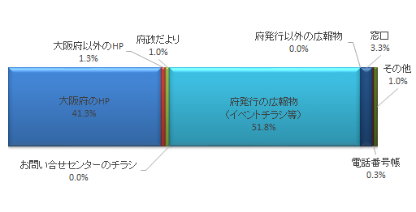

**2　応対に対する意見（オペレーターについて）　Q2　応対時間や、話すスピード・言葉づかいなど、わたくしの応対で、よかった点、気になる点などを簡単にお聞かせいただけませんか？**

**府民の声（一部抜粋）**

**良かった点**

* 親切な対応で安心した。
* 聞き取りやすく、完璧だった。
* 的確で丁寧。
* 復唱してくれて良かった。
* わかりやすく、丁寧。
* 聞き取りやすい。
* 詳しく教えてもらったので、わかりやすかった。
* 最高です。

**気になる点**

気になる点についての指摘はございませんでした。

**3　府民満足度（センター全体のサービスについて）　Q3　わたくしの応対を含めまして、総合して府民お問合せセンターのサービスは10点満点で何点いただけますでしょうか？**

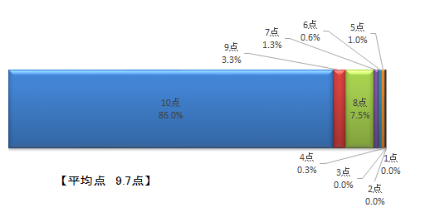

**アンケートを終えて**

今回のアンケートは、307名の方にご回答いただきました。  
まことにありがとうございました。